

**INSTITUTO POLITÉCNICO NACIONAL**

**ESCUELA SUPERIOR DE CÓMPUTO**

**TEORÍA COMPUTACIONAL**

**2CM4**

**PROFESOR: LUZ MARÍA SÁNCHEZ GARCÍA**

**PRÁCTICA 4 GRAMÁTICAS LIBRES DE CONTEXTO (GLC)**

**INTEGRANTES:**

**VÁZQUEZ MORENO MARCOS OSWALDO 2016601777**

**QUINTANA RUÍZ AJITZI RICARDO 2017631261**

**FECHA DE ENTREGA: 16 DE ABRIL DE 2018**

**INTRODUCCIÓN**

En la siguiente práctica se pretende realizar un programa en lenguaje de programación C, la cual se basa en el la derivación de un lenguaje libre de contexto, también conocido como (CLL) o también llamados “Gramática en la forma Backus-Nour” (usado para describir lenguajes de programación. Se elegirá un LLC y se generarán cadenas derivadas del lenguaje

**PLANTEAMIENTO DEL PROBLEMA**

Implementar el algoritmo de codificación de un programa el cual acepte un número entero del 0 al 200 en el cual se mostrarán las cadenas derivadas del lenguaje que en este caso es **{a,b}**:

**DISEÑO Y FUNCIONAMIENTO DE LA SOLUCIÓN**

Una vez con la problemática planteada se necesitaba de poder darle sentido a la solución y es por eso por lo que se decidió crear un programa desarrollado en lenguaje C utilizando unas librerías y unas palabras reservadas capaz de admitir una expresión regular y llevarla a su validación.

Se llevó a cabo mediante una definición de estructuras con 5 cadenas, 3 con un solo carácter y 2 para guardar concatenaciones a la cual se le llamó *cadenas,* teniendo posteriormente funciones las cuales una concatena, dos pegan tanto a **a** y **b** entonces se toma a la cadena como un arreglo y justamente en donde sea el contador igual al número dado por el usuario y así hasta llegar a la repetición del número de derivación de la cadena solicitada.

**IMPLEMENTACIÓN DE LA SOLUCIÓN**

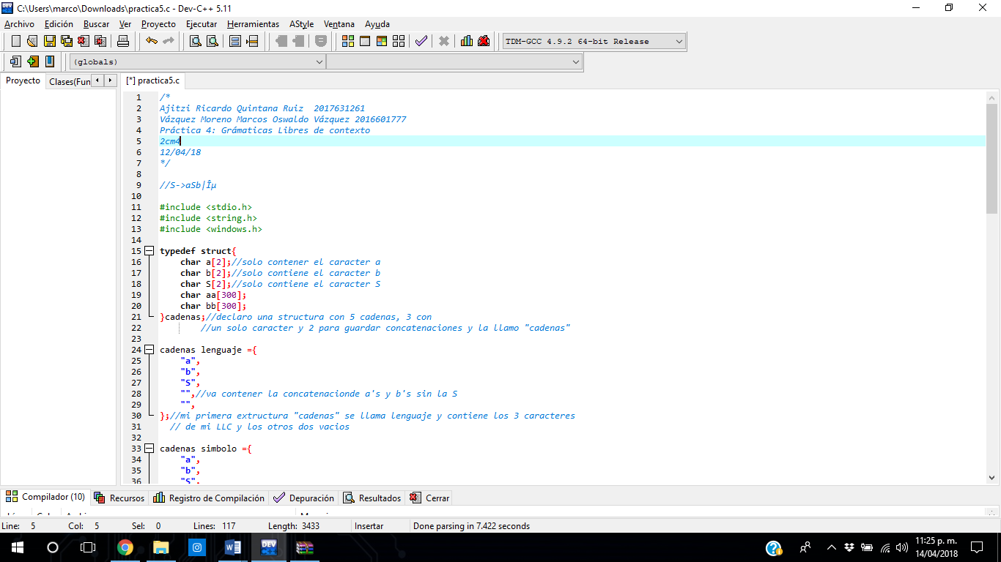

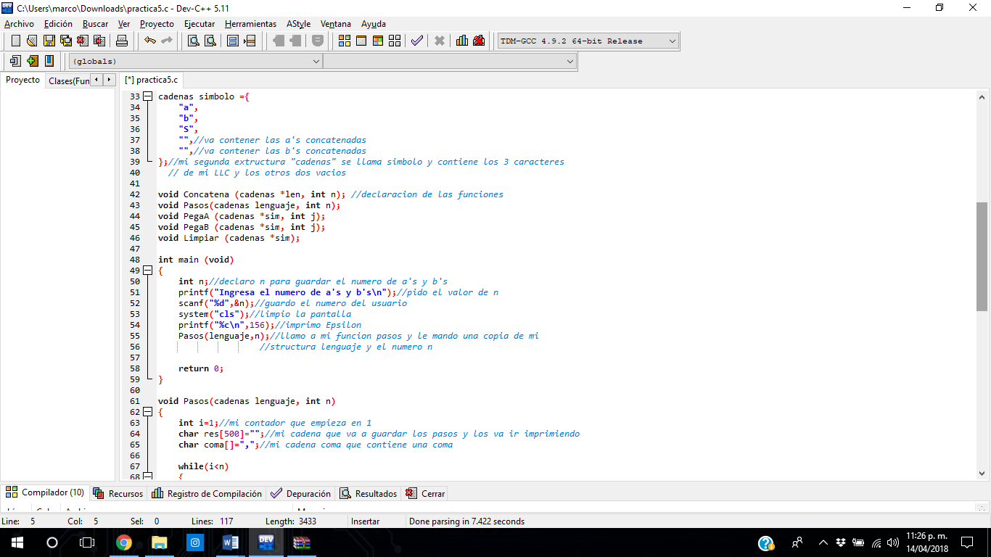

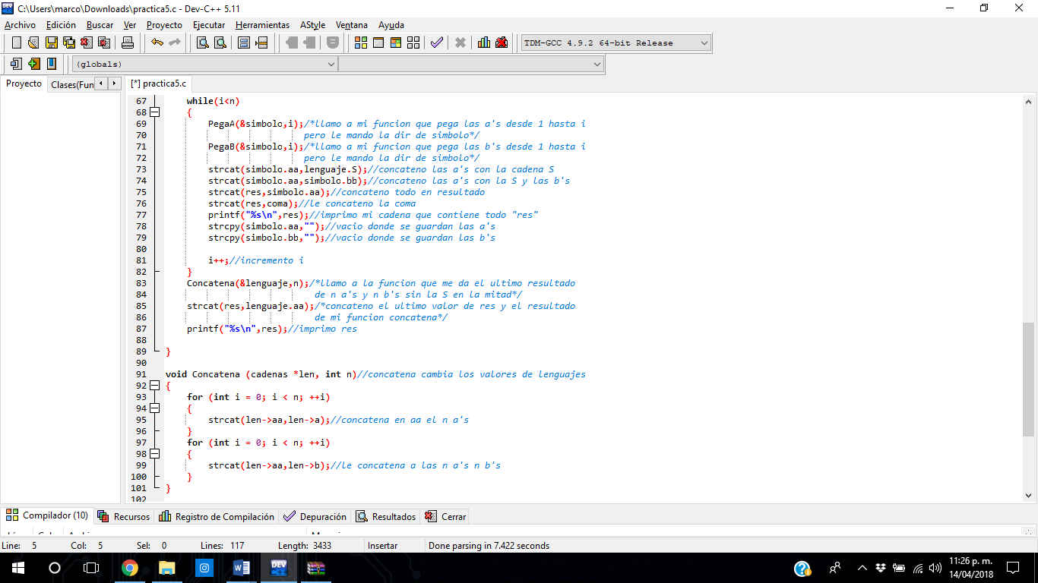

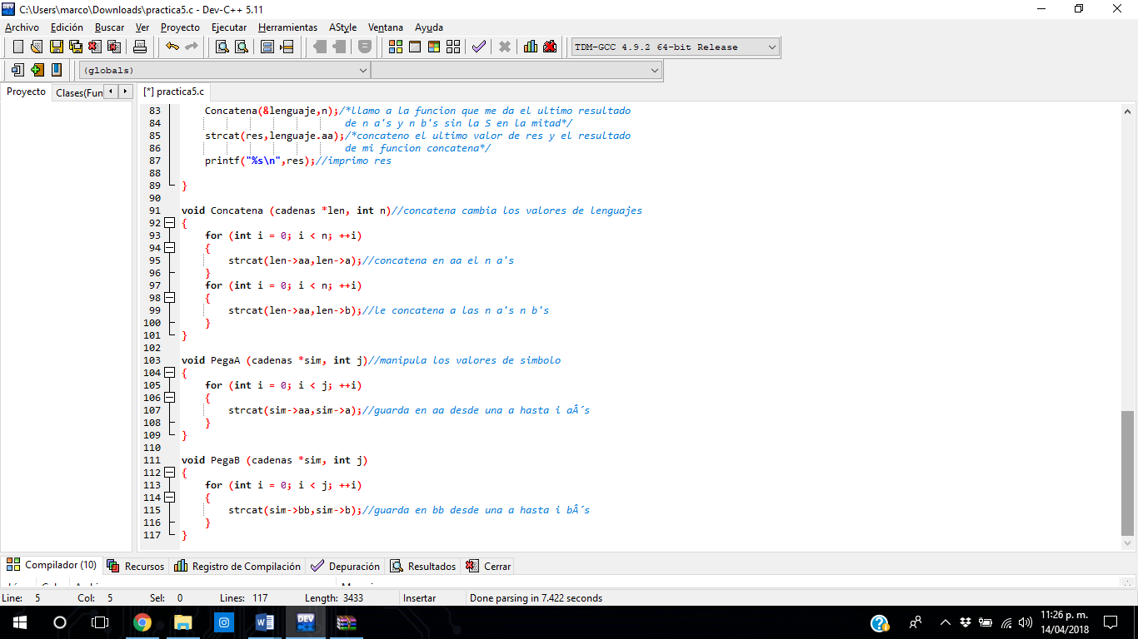

**FUNCIONAMIENTO**

**CONCLUSIONES**

En conclusión, la práctica número 4 nos ha dejado un buen aprendizaje ya que este lenguaje libre de contexto o Backus-Naur tiene algunas particularidades las cuales son los árboles de derivación, los cuales observamos y analizamos en clase pero no los habíamos llevado a la práctica viendo su comportamiento dentro de un autómata sino que lo habíamos desarrollado por nuestra cuenta realizando ejercicios en clase, creemos que este lenguaje tiene muchas más aplicaciones y con más peso dentro de nuestra área que iremos viendo conforme pasa el tiempo y la dificultad de las materias aumentan.

Por otro lado, nos gusta programar problemas que son entendibles en su totalidad, ya que he notado por compañeros de otros grupos con otros profesores que sus prácticas se las dejan con un grado alto de dificultad y ni siquiera los mismos profesores se dan a entender acerca de qué o cómo quieren las prácticas al final nunca jamás están contentos con el desempeño mostrado, por fortuna, contamos con que nuestra profesora es totalmente clara y no tiene molestias para explicarnos algo que no estamos entendiendo.

Finalmente, el hecho de dejar las prácticas en pareja se nos hace bastante adecuado ya que dos cabezas piensan mejor que una y qué mejor que a la hora de programar los dos compañeros o alumnos se estén aportando ideas.